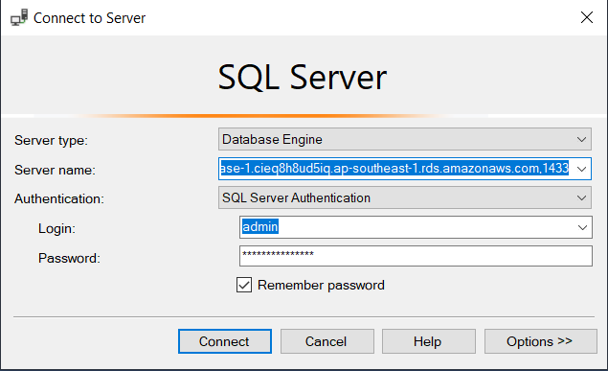

**Server name:** database-1.cieq8h8ud5iq.ap-southeast-1.rds.amazonaws.com,1433

**Login:** admin

**Password:** Bookstorematkhau2020

**\* Đang dùng sql server express 2017, không rõ các bản khác có kết nối đc ko**